

데이터베이스 설계 보고서

week_10

보고서 작성 서약서

1. 나는 타학생의 보고서를 베끼거나 여러 보고서의 내용을 짜집기하지 않겠습니다.

2. 나는 보고서의 주요 내용을 인터넷사이트 등을 통해 얻지 않겠습니다.

3. 나는 보고서의 내용을 조작하지 않겠습니다.

4. 나는 보고서 작성에 참고한 문헌의 출처를 밝히겠습니다.

5. 나는 나의 보고서를 제출 전에 타학생에게 보여주지 않겠습니다.

나는 보고서 작성시 윤리에 어긋난 행동을 하지 않고 정보통신공학인으로서 나의 명예를 지킬 것을 맹세합니다.

2021년 11월 7일

학부 정보통신공학과

학년 3학년

성명 주우민

학번 12171856



실습시간에는 department를 delete해보았습니다. 과제의 step2를 해결하기 위해 week6에서 썼던 employee table을 mysql을 통해 만들고 value들을 insert하고 localhost:3000/delete 페이지에서 삭제해 보겠습니다. (이번과제에서는 삭제버튼을 눌렀을 때 정상동작 여부가 주 목적이므로 foreign key는 설정하지 않았습니다.)

CREATE TABLE EMPLOYEE

(

Fname varchar(10) not null,

Minit char(1),

Lname varchar(20) not null,

Ssn char(9) not null,

Bdate date,

Address varchar(30),

Sex char(1),

Salary decimal(5,0),

Super_ssn char(9),

Dno int not null,

PRIMARY KEY (Ssn)

);

INSERT INTO EMPLOYEE VALUES('James', 'E', 'Borg', '888665555', '1937-11-10', '450 Stone, Houston, TX', 'M', '55000', NULL, '1');

INSERT INTO EMPLOYEE VALUES('Franklin', 'T', 'Wong', '333445555', '1995-12-08', '638 Voss, Houston, TX', 'M', '40000', '888665555', '5');

INSERT INTO EMPLOYEE VALUES('Jennifer', 'S', 'Wallace', '987654321', '1941-06-20', '291 Berry, Bellaire, TX', 'F', '43000', '888665555', '4');

INSERT INTO EMPLOYEE VALUES('John', 'B', 'Smith', '123456789', '1965-01-09', '731 Fondren, Houston, TX', 'M', '30000', '333445555', '5');

INSERT INTO EMPLOYEE VALUES('Alicia', 'J', 'Zelaya', '999887777', '1968-01-19', '3321 Castle, Spring, TX', 'F', '25000', '987654321', '4');

INSERT INTO EMPLOYEE VALUES('Ramesh', 'K', 'Narayan', '666884444', '1962-09-15', '975 Fire Oak, Humble, TX', 'M', '38000', '333445555', '5');

INSERT INTO EMPLOYEE VALUES('Joyce', 'A', 'English', '453453453', '1972-07-31', '5631 Rice, Houston, TX', 'F', '25000', '333445555', '5');

INSERT INTO EMPLOYEE VALUES('Ahmad', 'V', 'Jabbar', '987987987', '1969-03-29', '980 Dallas, Houston, TX', 'M', '25000', '987654321', '4');

이제 localhost:3000에 들어가면

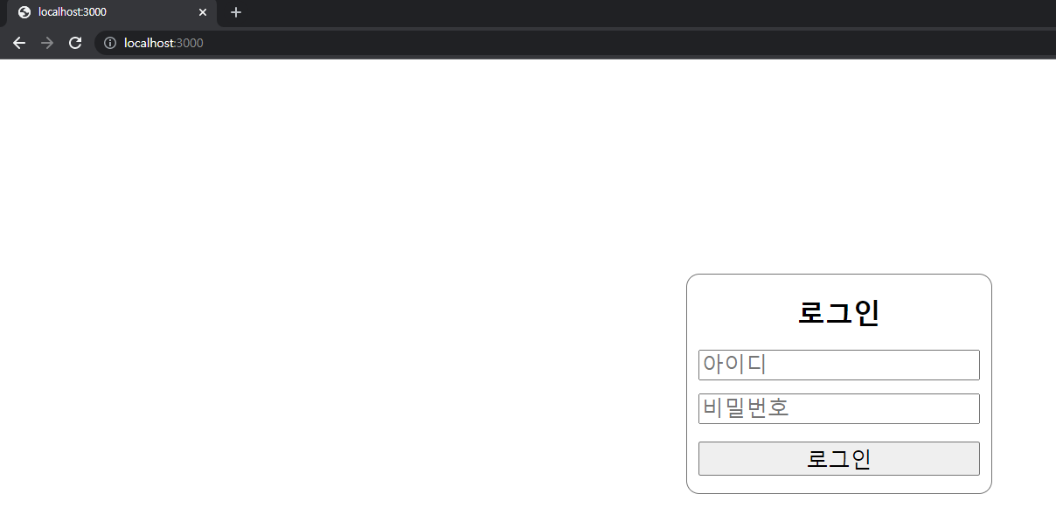

로그인 창이 뜹니다.

id, password가 admin이면 /delete로 이동, users면 /select로 이동합니다. 등록되지 않은 아이디나 패스워드를 입력하면

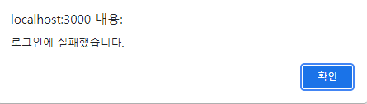

위와같이 뜹니다.

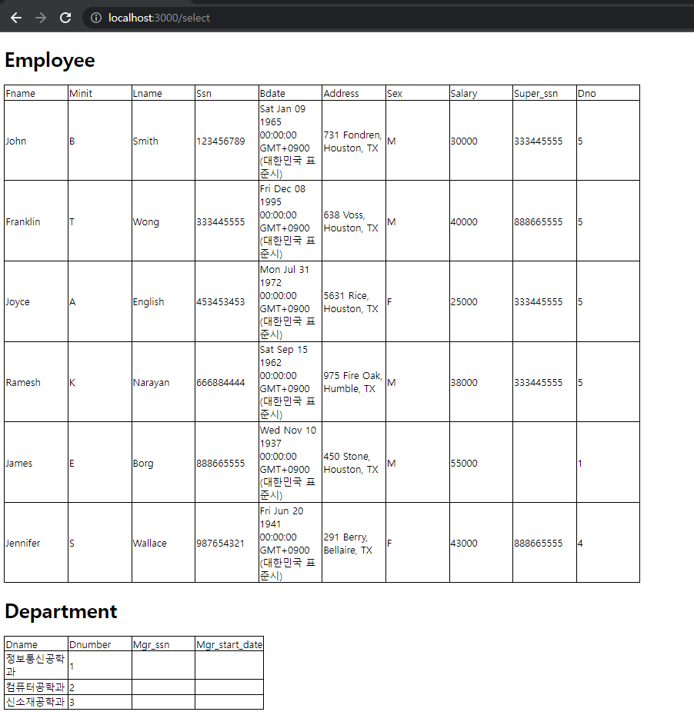

user로 입장하였을 때

admin으로 입장하였을 때

John을 삭제하고 싶으면 John옆에 삭제버튼을 누르면

삭제가 됩니다.

신소재 공학과를 삭제하고 싶으면 신소재 공학과 옆에 삭제버튼을 누르면

삭제가 됩니다.

위의 결과들은 deleteEmployee에서는 Employee의 key가 Ssn이므로 받은 data.Ssn이 Ssn인 데이터를 삭제하였고 deleteDepartment에서는 Department의 key가 Dnumber이므로 받은 data.Dnumber가 Dnumber인 데이터를 삭제하였습니다.